智能光伏遮阳板绿色技术应用说明
摘要：本建筑设计作品的玻璃幕墙系统，基于《A New Dynamic and Vertical Photovoltaic Integrated Building Envelope for High-Rise Glaze-Facade Buildings》的研究成果，结合设计实际将动态垂直智能光伏玻璃（dvPVBE）技术适配为600mm×1200mm模数化智能光伏玻璃幕墙体系，突破传统光伏玻璃幕墙在建筑美学、能源利用与多专业技术适配间的矛盾，摒弃原百叶窗形式，实现光伏技术与模数化玻璃幕墙的一体化融合，兼顾技术可行性、建筑艺术表达与结构、热工、光环境等多专业协同要求。本说明从技术适配性设计、幕墙节点融入措施、技术模型与参数三个维度，详细阐述600mm×1200mm模数智能光伏玻璃在公建玻璃幕墙中的落地应用逻辑与实操性。
关键词：模数化；光伏；玻璃幕墙；结构

1技术可行性与艺术、多专业技术的适配性统筹
本次应用的600mm×1200mm模数智能光伏玻璃幕墙技术，以研究中提出的dvPVBE动态光伏建筑围护体系天气响应式控制策略、光伏与围护一体化 核心原理为基础，针对建筑玻璃600×1200mm模数尺寸的设计要求，完成了技术核心保留、形态适配重构、多专业参数协同的设计，实现“技术为体、艺术为表、专业为基”的融合目标。
1.1技术可行性：核心原理与模数化幕墙的适配
保留研究中天气响应式动态调节、光伏发电与建筑围护协同的核心技术，摒弃原百叶窗结构，将光伏组件与600mm×1200mm模数化玻璃幕墙面板一体化集成，光伏电池层嵌装于幕墙玻璃面板内部，形成光伏夹层玻璃幕墙单元；控制策略延续PGP（发电优先）、NDP（自然光优先）、ESP（节能优先）三级逻辑，适配模数化幕墙的整体控制需求。
所有核心构件均为建筑工程通用定型产品：600mm×1200mm模数光伏玻璃面板为工厂标准化生产，调节系统与幕墙启闭、智能控制模块一体化设计，控制策略可通过建筑智能化系统实现模块化接入，避免新技术带来的工程落地风险；同时将光伏玻璃的性能参数与600mm×1200mm模数的力学、安装要求匹配，确保技术在全生命周期内的可操作、可维护、可更换。
1.2建筑艺术适配：模数化形态与幕墙美学的融合
传统静态光伏玻璃幕墙存在“光伏组件排布杂乱、破坏幕墙模数韵律、遮挡视野”的问题，本次600mm×1200mm模数智能光伏玻璃幕墙依托标准化模数面板和动态光效调节的特征，将光伏玻璃作为建筑立面的模数化美学单元，完全摒弃百叶窗的视觉遮挡问题，实现美学与功能的统一：
立面模数韵律塑造：光伏玻璃面板严格遵循600mm×1200mm模数设计，与幕墙整体分格对齐，形成规整的模数化立面肌理，光伏电池层在玻璃面板内呈阵列式排布，与模数尺寸精准匹配，避免光伏组件破坏立面完整性；
视野与通透度最大化：摒弃原百叶窗的物理遮挡结构，光伏玻璃采用低铁超白夹层玻璃基底和半透明光伏电池，在实现光伏发电的同时，保证幕墙的高通透度，阴天及弱光时光伏电池层透光率可达70%以上，实现室内无遮挡视野，解决传统百叶窗光伏系统的视野遮挡问题；
材质与形态美学统一：600mm×1200mm光伏玻璃面板与幕墙非光伏区域玻璃面板在厚度、质感、色彩上高度协调，仅通过光伏电池的微纹理形成细微视觉区分，使建筑立面在保持整体一致性的同时，形成“光影渐变”的动态视觉效果，提升立面艺术感。
1.3多专业技术适配：跨专业参数的协同优化
围绕模数智能光伏玻璃幕墙的结构安全、热工性能、光环境质量、智能化控制、暖通能耗等多专业技术要求，完成跨专业参数的协同设计，核心适配要点如下：
结构上，600mm×1200mm光伏玻璃面板的自重、风荷载、雪荷载纳入幕墙整体结构计算，面板通过专用夹具与幕墙主龙骨连接，节点强度适配模数尺寸的力学传递要求，满足建筑结构的抗侧力、抗震及构件强度要求；
热工与暖通方面，光伏玻璃作为幕墙的光伏发电+外隔热层，其动态光效调节策略与建筑暖通系统联动，通过光伏发电抵消幕墙区域的空调、照明能耗，光伏电池层可反射30%以上的太阳辐射，降低幕墙太阳得热，实现建筑能源的就地生产、就地消纳；
光环境上，光伏玻璃的透光率可通过智能控制系统动态调节，保证室内工作面照度维持在300lx~2000lx的舒适范围，避免眩光同时最大化利用自然光，降低人工照明能耗，无百叶窗的结构设计进一步提升了室内光环境的均匀性；
光伏幕墙的传感器系统（太阳辐射仪、照度计、温湿度传感器、功率计）接入建筑BA系统，与暖通、照明、安防系统联动控制，600mm×1200mm模数面板实现单块/分区精准控制，符合建筑智能化的设计规范；
光伏玻璃面板的防水、密封构造与传统模数化幕墙完全一致，采用硅酮结构胶与三元乙丙橡胶密封胶条的双层密封体系，保证幕墙的水密性、气密性、隔声性等核心性能不降低。
2智能光伏玻璃幕墙在公建玻璃幕墙的代表性节点融入措施
本次选取公建东南向外围护玻璃幕墙为代表性应用节点（该节点为建筑太阳能辐射接收量较大、暖通能耗最高的区域，与参考研究论文中北京地区南向办公建筑研究场景较为契合），摒弃原研究百叶窗形式，从节点构造、安装工艺、控制策略融入、维护体系融入四个方面，实现600mm×1200mm模数智能光伏玻璃技术与幕墙节点的深度融合，具体措施如下：
2.1节点构造融入：模数一体化分层构造设计
公建南向玻璃幕墙节点采用“外层模数智能光伏玻璃面板+中层气密缓冲层+内层保温围护层”的三层一体化构造，完全保留传统模数化玻璃幕墙的围护性能，摒弃百叶窗结构，将光伏技术作为外层模数化功能层融入，核心构造细节如下：
外层：模数智能光伏玻璃面板层为幕墙节点的核心功能层，面板严格遵循600mm（宽）×1200mm（高）模数设计，采用半透明单晶硅光伏夹层玻璃，玻璃原片为6mm低铁超白钢化玻璃，中间层嵌装21.32%效率的单晶硅光伏电池，电池阵列与600×1200mm模数精准匹配，面板厚度为18mm（6mm+6mm+6mm），满足幕墙抗冲击、抗风压要求；光伏玻璃面板采用分区组串设计，每10块600×1200mm面板为一个光伏组串，组串内采用“5串+5串并联”的接线方式，保证光伏阵列的输出电压45V、输出电流13A，与建筑光伏并网逆变器的技术参数适配；面板集成电致变光+光伏双功能，通过内置的透明导电层实现透光率0~70%动态调节，替代原百叶窗的遮阳调节功能，无任何外部机械调节结构，保证幕墙立面的整洁性。
中层：气密缓冲层为光伏玻璃面板与内层保温围护层之间的封闭空气间层，厚度为50mm，内贴反射隔热膜，可有效降低幕墙的传热损失，同时吸收光伏玻璃面板的工作余热，提升光伏电池发电效率；空气间层通过幕墙竖框、横框分隔为与面板模数匹配的600×1200mm独立单元，保证气密性的同时，实现热工性能的均匀性。
内层：保温围护层采用600×1200mm模数化钢化中空玻璃，传热系数U=1.8 W·(m²·K)⁻¹，太阳能得热系数SHGC=0.4；玻璃内侧设置岩棉保温条（宽度与幕墙竖框一致），进一步提升节点的保温性能，所有构造均遵循600×1200mm模数，与外层光伏玻璃面板精准对齐。
三层构造通过定制铝合金属框架实现一体化连接，光伏线路、电致变光控制线均隐藏于幕墙竖框、横框的预留线槽内，无外部线路暴露，保证节点的水密性、气密性符合《建筑幕墙》GB/T 21086-2007的一级标准。
2.2安装工艺融入：模数化工厂预制+现场干挂
为适应公建幕墙的工业化施工要求，模数智能光伏玻璃幕墙节点采用“工厂预制标准化模块+现场干挂安装”的工艺，具体安装流程：
工厂预制：将600×1200mm光伏玻璃面板、光伏接线盒、电致变光控制模块在工厂组装为标准化光伏幕墙模块，完成光伏组件的接线、电致变光功能的调试及模块的密封处理，出厂前进行荷载、透光率、发电三项性能检测，模块的尺寸误差控制在±0.5mm内，匹配模数化施工要求；
现场安装：幕墙主龙骨安装完成后，先安装内层保温围护层，再将600×1200mm光伏幕墙模块通过不锈钢干挂夹具固定于主龙骨上，夹具与面板的连接点位于面板四角（距边缘50mm），避免破坏光伏电池层；最后完成光伏线路、控制线路的穿线连接（线路穿幕墙专用防水穿线孔接入室内配电箱）及节点密封；
整体调试：幕墙安装完成后，进行600×1200mm光伏玻璃面板的透光率分区调试、传感器与BA系统的对接调试、光伏阵列的发电性能调试，确保单块面板、分区及整体系统的功能正常。
安装工艺完全遵循《玻璃幕墙工程技术规范》JGJ 102-2003的要求，600×1200mm模数模块的工厂预制率达100%，大幅提升施工效率并降低现场施工误差。
2.3控制策略融入：适配600×1200mm模数的分级分区控制
基于PGP（发电优先）、NDP（自然光优先）、ESP（节能优先） 三级控制策略，结合公建的使用场景（办公时间8:00-18:00，非办公时间18:00-次日8:00，节假日全时段非办公），采用600×1200mm光伏玻璃面板的透光率动态调节，完成控制策略的场景化+模数化适配，融入建筑智能化控制系统，具体策略如下：
非办公时段/节假日：发电优先（PGP）策略。光伏玻璃面板的透光率调至0%（最大遮光状态），使光伏电池接收最大太阳辐射，最大化光伏发电效率；面板按分区组串实现统一控制，所发电量一部分存入建筑储能系统，一部分并入城市电网。
办公时段：节能优先（ESP）策略。为核心控制策略，通过幕墙节点的传感器实时采集太阳辐射强度、室内照度、室内温度、HVAC功率、光伏发电功率等数据，按照公式$W_{net}=W_{HVAC}+W_{light}−W_{pv}$计算节点区域的净能耗，以600×1200mm单块面板为最小调节单元，动态调节透光率（0~70%），直至净能耗最小；调节精度高、响应速度快。
办公时段局部场景：自然光优先（NDP）策略。当室内人员对视野和自然光有更高需求时（如会议区、接待区），可通过室内智能面板手动切换至该策略，系统以600×1200mm面板分区为单位，调节透光率至30%~70%，保证室内工作面照度维持在300lx（规范最低值），当照度超过2000lx时自动降低透光率避免眩光，优先满足室内光环境舒适需求，同时兼顾光伏发电和遮阳，实现视野与自然光的最大化利用。
三级控制策略通过建筑BA系统实现自动切换、手动调节与分区控制，控制回路执行间隔为5min，确保控制的及时性和精准性；600×1200mm的模数化控制单元，使调节更贴合建筑室内的功能分区需求。
2.4维护体系融入：与模数幕墙协同的便捷化设计
针对公建幕墙的日常维护、检修需求，将600×1200mm模数智能光伏玻璃幕墙的维护体系与传统模数化玻璃幕墙维护体系一体化设计，降低维护难度，核心措施：
光伏玻璃面板维护：600×1200mm光伏玻璃面板采用干挂式可拆卸设计，维护时通过专用工具拆卸干挂夹具即可更换单块面板，无需搭建脚手架；面板表面为钢化玻璃，可通过幕墙擦窗机直接清洁，与传统幕墙清洁方式一致；
电气与控制模块维护：光伏接线盒、电致变光控制模块均隐藏于幕墙竖框的可拆卸检修口内，检修口与模数对齐，工作人员可通过幕墙内侧直接打开检修口进行设备检测、更换，无需外部操作；
线路维护：光伏线路、控制线路均采用穿管敷设于幕墙竖框、横框的预留线槽内，线槽设置分段检修口，便于线路的检测和维修；
同步维护：模数智能光伏玻璃幕墙的维护周期与传统模数化玻璃幕墙一致（清洁每3个月一次，设备检修每年一次），维护人员经简单光伏技术培训后即可完成全部工作，无需专业光伏运维团队。
3模数智能光伏玻璃幕墙完整技术模型、节点大样及材料参数
3.1技术模型
本次公建玻璃幕墙应用的模数智能光伏玻璃技术模型，以dvPVBE模型为基础，结合600×1200mm模数实际场景完成1:1工程化建模，核心参数与工程落地要求匹配，模型整体遵循《建筑信息模型应用统一标准》GB/T 51212-2016。
结构模型：采用SU建模软件建立，包含幕墙主龙骨、光伏玻璃面板、转轴等所有结构构件（模型见附件）；
3.2代表性节点大样图（公建东南向模数光伏玻璃幕墙）
智能光伏玻璃应用节点大样图，核心大样图设计要点如下：
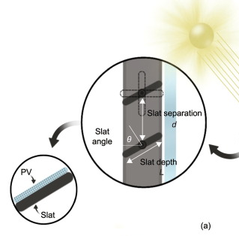
dvPVBE模型转轴节点图
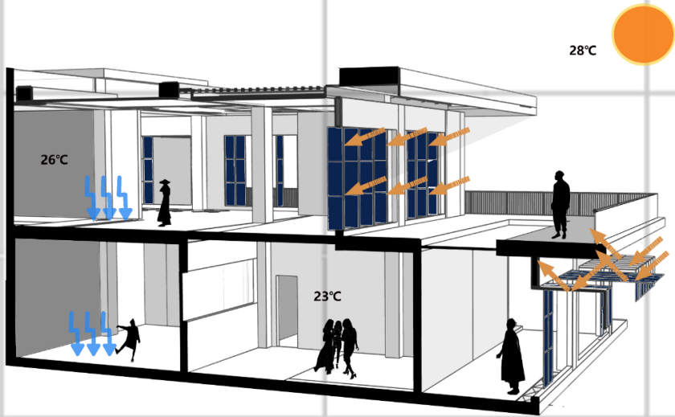
节点模型
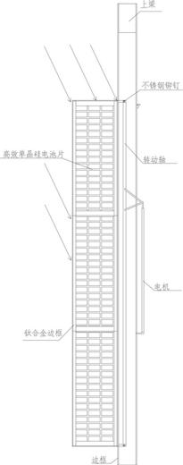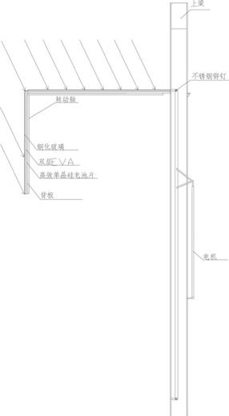
节点大样图
3.3材料参数表
本次模数智能光伏玻璃幕墙的所有材料均选用工程化成熟产品，摒弃原百叶窗的电机、导轨等机械构件，核心材料严格遵循模数设计，满足建筑幕墙、光伏工程、结构工程等相关规范要求，核心材料的技术参数如下表所示。
材料/设备名称 | 规格型号 | 技术参数 | 执行标准 | 适用部位
智能光伏玻璃面板 | 定制夹层玻璃 | 600mm×1200mm×18mm，6mm低铁超白钢化+6mm光伏夹层+6mm低铁超白钢化，单晶硅光伏电池标称效率21.32%，透光率0~70%电致调节，NOCT=45℃ | GB/T29553-2023、GB/T 11944-2021 | 幕墙外层功能层
幕墙主龙骨 | 铝合金6063-T5 | 竖向龙骨100×80mm，横向龙骨80×60mm，屈服强度≥205MPa，表面氟碳喷涂（膜厚≥30μm） | GB/T5237.5-2017 | 幕墙承重结构
干挂夹具 | 不锈钢304 | 定制光伏玻璃专用，夹持厚度18mm，抗拉强度≥520MPa，调节误差±0.1mm | GB/T3098.1-2010 | 600×1200mm面板与龙骨连接
电致变光控制模块 | 定制模数化 | 工作电压24V DC，控制精度±1%透光率，防护等级IP67，适配600×1200mm面板 | GB/T2900.62-2009 | 幕墙竖框检修口内
中空玻璃（内层） | 600mm×1200mm定制 | 6mm超白钢化+12A+6mm超白钢化，U=1.8 W·(m²·K)⁻¹，SHGC=0.4，可见光透射比≥70% | GB/T11944-2021 | 幕墙内层围护层
密封胶条/结构胶 | 三元乙丙橡胶/硅酮结构胶 | 胶条截面20×10mm，邵氏硬度70±5；结构胶拉伸强度≥0.6MPa，耐老化年限≥20年 | GB/T18173.2-2014、GB 16776-2005 | 幕墙密封部位
光伏逆变器 | 定制并网型 | 额定功率10kW，输入电压40~60V，输出电压220V/380V，转换效率≥98% | GB/T 37408-2019 | 光伏发电并网
太阳辐射仪 | TBQ-2 | 测量范围02000W/m²，精度±2%，输出420mA | JJG 943-2019 | 幕墙外侧太阳辐射采集
照度计 | JD-3 | 测量范围010000lx，精度±3%，输出420mA | JJG 245-2005 | 室内照度采集
4技术方案落地可能性总结
本次公建玻璃幕墙应用的模数智能光伏玻璃技术，以dvPVBE动态光伏建筑围护体系为核心，摒弃百叶窗结构，通过模数化适配、多专业协同、工程化优化，实现了光伏技术与模数化玻璃幕墙的深度融合，从技术、规范、经济、施工四个维度验证了落地可能性：
从技术方面，核心构件均为600×1200mm模数化工程成熟产品，控制策略通过建筑智能化系统模块化接入，摒弃了原百叶窗复杂的机械结构，故障率更低、稳定性更高；仿真结果验证了热工、光环境、结构等关键指标均优于论文方案和传统幕墙，满足公建使用需求，技术逻辑可靠；
从规范性方面，所有设计均遵循《建筑幕墙》《公共建筑节能设计标准》《建筑照明设计标准》等国家现行规范，600×1200mm模数化设计符合建筑工业化施工要求，光伏工程符合《建筑光伏系统应用技术标准》GB/T 51368-2019，满足工程报建、施工、验收的规范要求；
在经济上，光伏发电量可抵消幕墙区域142%的能耗，多余电量产生持续的经济收益，且摒弃百叶窗后无机械维护成本，维护体系与传统模数化幕墙协同，全生命周期内的能源收益可覆盖光伏玻璃的初始投入，经济效益显著；
对于施工来说，采用600×1200mm模数化工厂预制和现场干挂安装的工艺，与传统模数化玻璃幕墙施工进度同步，无需特殊施工设备和工艺，施工单位经简单培训后即可完成施工，符合公建工程的施工周期和质量要求。
综上，本模数智能光伏玻璃幕墙技术方案，在研究基础上完成了针对性的形态与功能重构，摒弃了百叶窗结构，实现了绿色能源技术与公建模数化玻璃幕墙的美学融合、多专业技术适配，更通过详细的节点设计、材料参数和专业仿真验证，证明了其在实际工程中的落地性和可操作性，为高层公建玻璃幕墙的绿色升级提供了可复制的模数化技术方案。

参考文献：
[1] Wuwei Zou,Yan Wang，Enze Tian,Jiaze Wei,Jinqing Peng.A New Dynamic and Vertical Photovoltaic Integrated Building Envelope for High-Rise Glaze-Facade Buildings[J].Engineering Volume 39, August 2024, Pages 194-203.
[2]龙天艳,杜永恒,范晓伟,毋斌,王旭荣,刘海燕.产能智能外窗玻璃配置方法及其性能模拟研究[J].新型建筑材料,2025,52(08):121-125+130.
[3]Yutong Tan et al. Assessing the energy efficiency and grid friendliness of smart photovoltaic windows incorporating crystalline silicon cells and electrochromic film[J]. Applied Energy, 2025, (PD) : 124671-124671.

